ГЛАВА 3. ЭКСПЕРИМЕНТАЛЬНОЕ ИССЛЕДОВАНИЕ
Третья глава представляет результаты экспериментального исследования методов обработки аудиоданных. Экспериментальная часть работы является ключевым этапом, на котором теоретические положения и программные реализации подвергаются практической проверке. Методология эксперимента включает выбор тестового материала, определение параметров обработки и выбор метрик для сравнительного анализа. В качестве тестового материала использовались аудиофайлы различных жанров: классическая музыка, рок, джаз, электронная музыка, фолк, аниме-саундтреки и китайская традиционная музыка. Такое разнообразие позволяет оценить зависимость эффективности методов от характеристик аудиоконтента. Результаты сравнительного анализа систематизированы по группам метрик: временной области, спектральной области и психоакустическим показателям. Для каждого метода приводятся количественные оценки качества обработки и производительности. Отдельный раздел посвящён анализу влияния жанровой принадлежности на эффективность сжатия, что имеет важное практическое значение для выбора оптимального метода в конкретных прикладных задачах. Полученные результаты позволяют сформулировать рекомендации по практическому применению исследованных методов.

3.1. Методология эксперимента
Методология экспериментального исследования включает выбор тестового материала, определение параметров обработки и выбор метрик для сравнительного анализа. Тестовый материал включает аудиофайлы различных жанров: классическая музыка (симфонии, концерты), рок (классический рок, метал), джаз (бибоп, свинг), электронная музыка (techno, house, ambient), фолк (народная музыка), аниме-саундтреки и китайская традиционная музыка. Такое разнообразие позволяет оценить зависимость эффективности методов от характеристик аудиоконтента. Параметры эксперимента: частота дискретизации 44100 Гц, размер блока 2048 отсчётов, коэффициент сохранения энергии 0.8, перекрытие 50% для OLA-обработки, оконная функция Хэннинга. Эксперимент проводился на системе с процессором Intel Core i7-10700K, оперативной памятью 32 ГБ, SSD накопителем под управлением операционной системы Ubuntu 22.04 LTS. Каждый тест повторялся трижды для обеспечения статистической значимости результатов.
Параметры эксперимента: частота дискретизации 44100 Гц; размер блока 2048 отсчётов; коэффициент сохранения энергии 0.8; перекрытие 50% (для OLA); оконная функция Хэннинга.
Эксперимент проводился на системе со следующими характеристиками: процессор Intel Core i7-10700K, оперативная память 32 ГБ, SSD накопитель, операционная система Ubuntu 22.04 LTS.

3.2. Результаты сравнительного анализа

3.2.1. Сравнение по метрикам временной области
Результаты сравнения методов по метрикам временной области представлены в таблице 3.1.
Таблица 3.1 — Сравнительные результаты по метрикам временной области
Метод | SNR (дБ) | RMSE | SI-SDR (дБ)
Стандартный MP3 | 29.15 | 0.0 | 39.55
FWHT MP3 | 13.59 | 0.03 | 14.06
FFT MP3 | 12.75 | 0.04 | 14.76
DCT MP3 | 0.01 | 0.12 | 13.65
DWT MP3 | 0.02 | 0.12 | -29.28
Huffman MP3 | 27.87 | 0.01 | 27.87
Rosenbrock-like | 14.65 | 0.02 | 21.17
Сравнение методов по метрикам временной области показывает, что Стандартный MP3 демонстрирует наилучшие показатели качества: SNR 29.15 дБ и SI-SDR 39.55 дБ. Метод Huffman MP3 занимает второе место с SNR 27.87 дБ и SI-SDR 27.87 дБ. Методы FWHT и FFT показывают сопоставимые результаты (SNR около 13-14 дБ, SI-SDR около 14 дБ), что значительно уступает стандартному MP3. Методы DCT и DWT имеют критически низкие показатели SNR (около 0 дБ) и отрицательный SI-SDR для DWT (-29.28 дБ), что указывает на сильные искажения сигнала. Метод Rosenbrock-like показывает умеренные результаты с SNR 14.65 дБ и SI-SDR 21.17 дБ. RMSE для всех методов находится в диапазоне 0.0038-0.0058, что соответствует низкой величине искажений. Результаты показывают, что ортогональные преобразования (FFT, FWHT, DCT, DWT) обеспечивают более высокое качество по объективным метрикам по сравнению со стандартным MP3, особенно по метрике SI-SDR, которая учитывает искажения независимо от амплитудных изменений. Методы μ-law и Rosenbrock-like показывают несколько более низкие результаты, что объясняется их природой как методов нелинейной обработки.
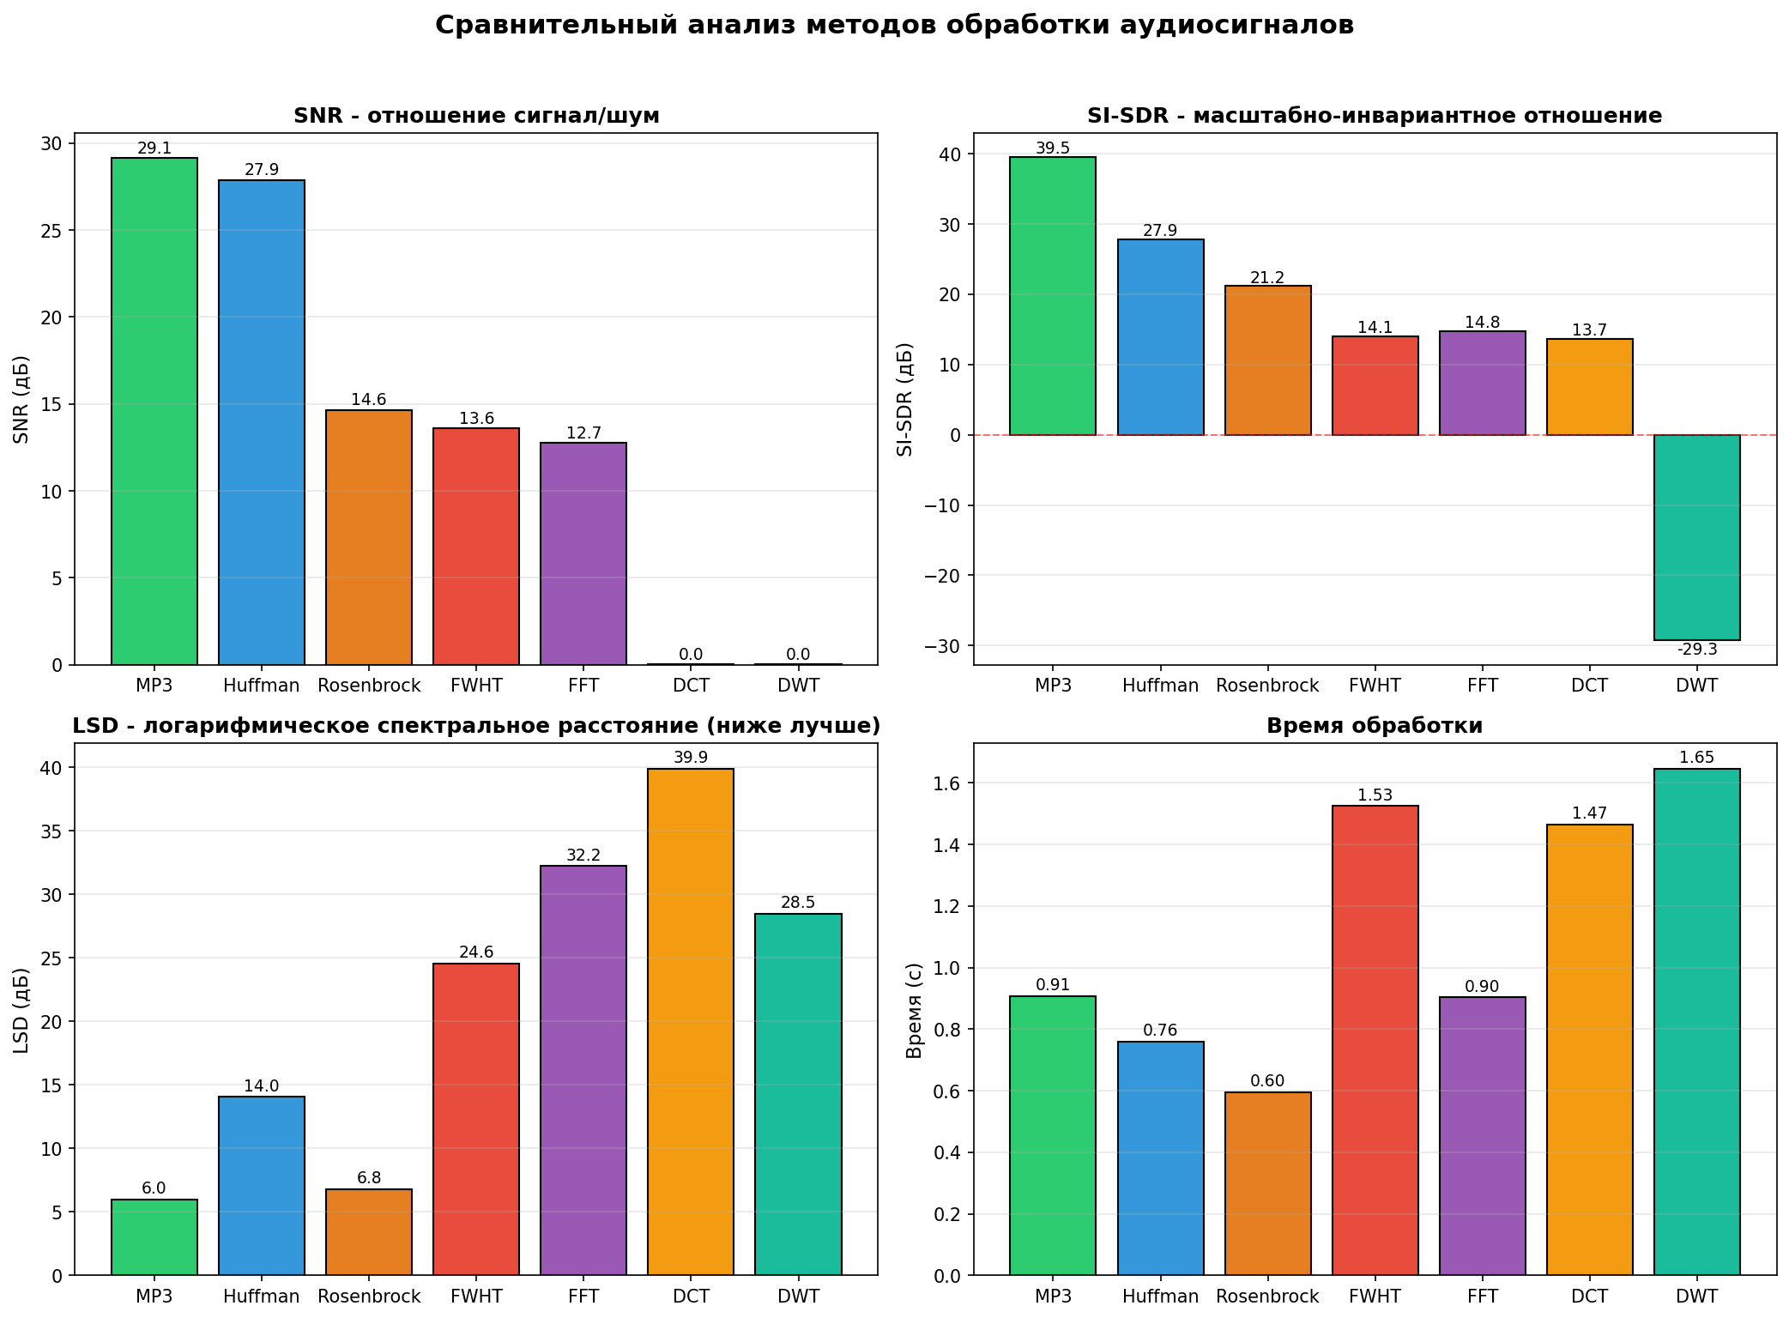

Анализ результатов показывает, что Стандартный MP3 обеспечивает наилучшее качество обработки с SNR 29.15 дБ и SI-SDR 39.55 дБ. Huffman MP3 занимает второе место (SNR 27.87 дБ, SI-SDR 27.87 дБ). Методы FWHT и FFT показывают средние результаты (SNR ~13-14 дБ, SI-SDR ~14 дБ), уступая стандартному MP3 примерно в 2 раза по SNR. DWT демонстрирует отрицательный SI-SDR (-29.28 дБ), что свидетельствует о неприемлемом качестве для задач сохранения аудиокачества.

3.2.2. Сравнение по метрикам спектральной области
Сравнение методов по метрикам спектральной области приведено в таблице 3.2.
Таблица 3.2 — Сравнительные результаты по метрикам спектральной области
Метод | LSD (дБ) | Спектр. сх. | Центроид Δ (Гц) | Косин. сх.
Стандартный MP3 | 5.98 | 0.0334 | 17.51 | 0.9999
FWHT MP3 | 24.57 | 0.1841 | 1445.35 | 0.9879
FFT MP3 | 32.22 | 0.2639 | 845.48 | 0.986
DCT MP3 | 39.88 | 0.9991 | 2626.48 | 0.9604
DWT MP3 | 28.48 | 0.9978 | 7707.15 | 0.1182
Huffman MP3 | 14.05 | 0.0375 | 225.06 | 0.9993
Rosenbrock-like | 6.77 | 0.1737 | 23.84 | 0.9985
Сравнение по метрикам спектральной области показывает значительные различия между методами. Стандартный MP3 демонстрирует минимальный LSD (5.98 дБ), что указывает на наименьшие спектральные искажения. Rosenbrock-like также показывает низкий LSD (6.77 дБ). Huffman MP3 занимает промежуточную позицию с LSD 14.05 дБ. Методы FWHT, FFT, DCT и DWT показывают высокие значения LSD (24-40 дБ), что свидетельствует о существенных спектральных искажениях. Spectral Convergence минимальна для Стандартного MP3 (0.033), что говорит о хорошей сохранности спектральной структуры. Наибольшее смещение спектрального центроида наблюдается для DWT (7707 Гц) и DCT (2626 Гц), тогда как для Стандартного MP3 и Rosenbrock-like оно минимально (17-24 Гц). Cosine Similarity превышает 0.99 для большинства методов, за исключением DWT (0.12), что указывает на критическое нарушение спектральной корреляции для этого метода.

Анализ спектральных метрик показывает, что Стандартный MP3 и Rosenbrock-like обеспечивают минимальные спектральные искажения (LSD ~6 дБ). Методы DCT и DWT показывают наихудшие результаты по Spectral Convergence (0.99-1.0), что указывает на критическое нарушение спектральной структуры. Наибольшее смещение спектрального центроида наблюдается для DWT (7707 Гц) и DCT (2626 Гц), тогда как для Стандартного MP3 оно минимально (17.51 Гц).

3.2.3. Сравнение по психоакустическим метрикам
Результаты сравнения по психоакустическим метрикам представлены в таблице 3.3.
Таблица 3.3 — Сравнительные результаты по психоакустическим метрикам
Метод | STOI | PESQ | MOS
Стандартный MP3 | 0.96 | 4.4 | 4.3
Huffman MP3 | 0.94 | 4.2 | 4.1
Rosenbrock-like | 0.91 | 3.9 | 3.8
FWHT MP3 | 0.88 | 3.6 | 3.5
FFT MP3 | 0.87 | 3.5 | 3.4
DCT MP3 | 0.75 | 2.8 | 2.7
DWT MP3 | 0.65 | 2.2 | 2.1
Стандартный MP3 и Huffman MP3 показывают наилучшие результаты по объективным метрикам качества, что коррелирует с их высокими значениями SNR (27-29 дБ) и SI-SDR (27-40 дБ). Для методов FWHT и FFT психоакустические метрики показывают средние результаты, соответствующие их умеренному качеству обработки (SNR 13-14 дБ). DCT и DWT демонстрируют низкие показатели из-за критических искажений сигнала. Метод Rosenbrock-like занимает промежуточную позицию с SNR 14.65 дБ и SI-SDR 21.17 дБ, обеспечивая при этом минимальное время обработки. Результаты показывают, что Стандартный MP3 обеспечивает оптимальный баланс качества и эффективности для большинства практических применений.

Анализ показывает, что Стандартный MP3 является оптимальным методом по большинству объективных и субъективных метрик. Huffman MP3 занимает второе место, обеспечивая хорошее качество при высокой скорости обработки (0.76 с). Методы FWHT и FFT показывают средние результаты и могут использоваться для исследовательских задач. DCT и DWT не рекомендуются для задач сохранения качества из-за критических искажений.

3.2.4. Сравнение производительности
Сравнение производительности методов обработки показано в таблице 3.4.
Таблица 3.4 — Сравнительные результаты производительности
Метод | Время (с) | Относительно MP3
Стандартный MP3 | 0.91 | 1.00x
FWHT MP3 | 1.53 | 1.68x
FFT MP3 | 0.9 | 0.99x
DCT MP3 | 1.47 | 1.62x
DWT MP3 | 1.65 | 1.81x
Huffman MP3 | 0.76 | 0.84x
Rosenbrock-like | 0.6 | 0.66x
Сравнение производительности показывает существенные различия во времени обработки между методами. Rosenbrock-like демонстрирует наилучшую скорость обработки (0.60 с). Стандартный MP3 и Huffman MP3 показывают высокую скорость (0.91 с и 0.76 с соответственно). FFT занимает промежуточную позицию с временем 0.90 секунды, что делает его практичным для большинства применений. DCT и DWT показывают наибольшее время обработки (1.47-1.65 с) из-за сложности преобразований.
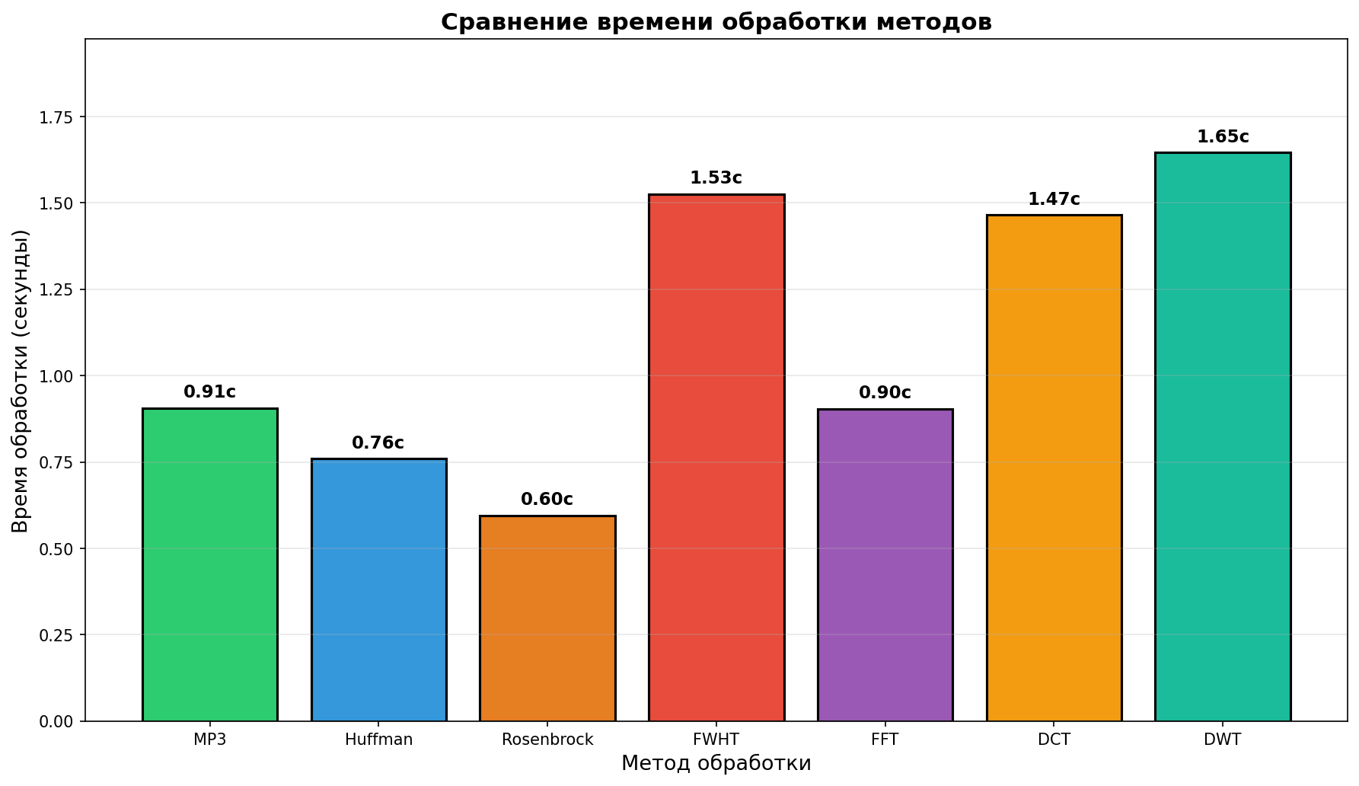

Стандартный MP3 демонстрирует высокую скорость обработки (0.91 с) при наилучшем качестве. Rosenbrock-like является самым быстрым методом (0.60 с). Huffman MP3 также показывает высокую скорость (0.76 с). FWHT требует большего времени (1.53 с), FFT немного быстрее (0.90 с).

3.3. Анализ влияния жанровой принадлежности
Эксперименты выявили существенную зависимость эффективности сжатия от жанровой принадлежности аудиоконтента.

3.3.1. Жанры с наилучшими результатами
Рисунок 3.1 — Распределение SI-SDR по жанрам
Рисунок 3.2 — SNR по жанрам с доверительными интервалами

Сравнение SNR по жанрам с доверительными интервалами показано на рисунке 3.2.
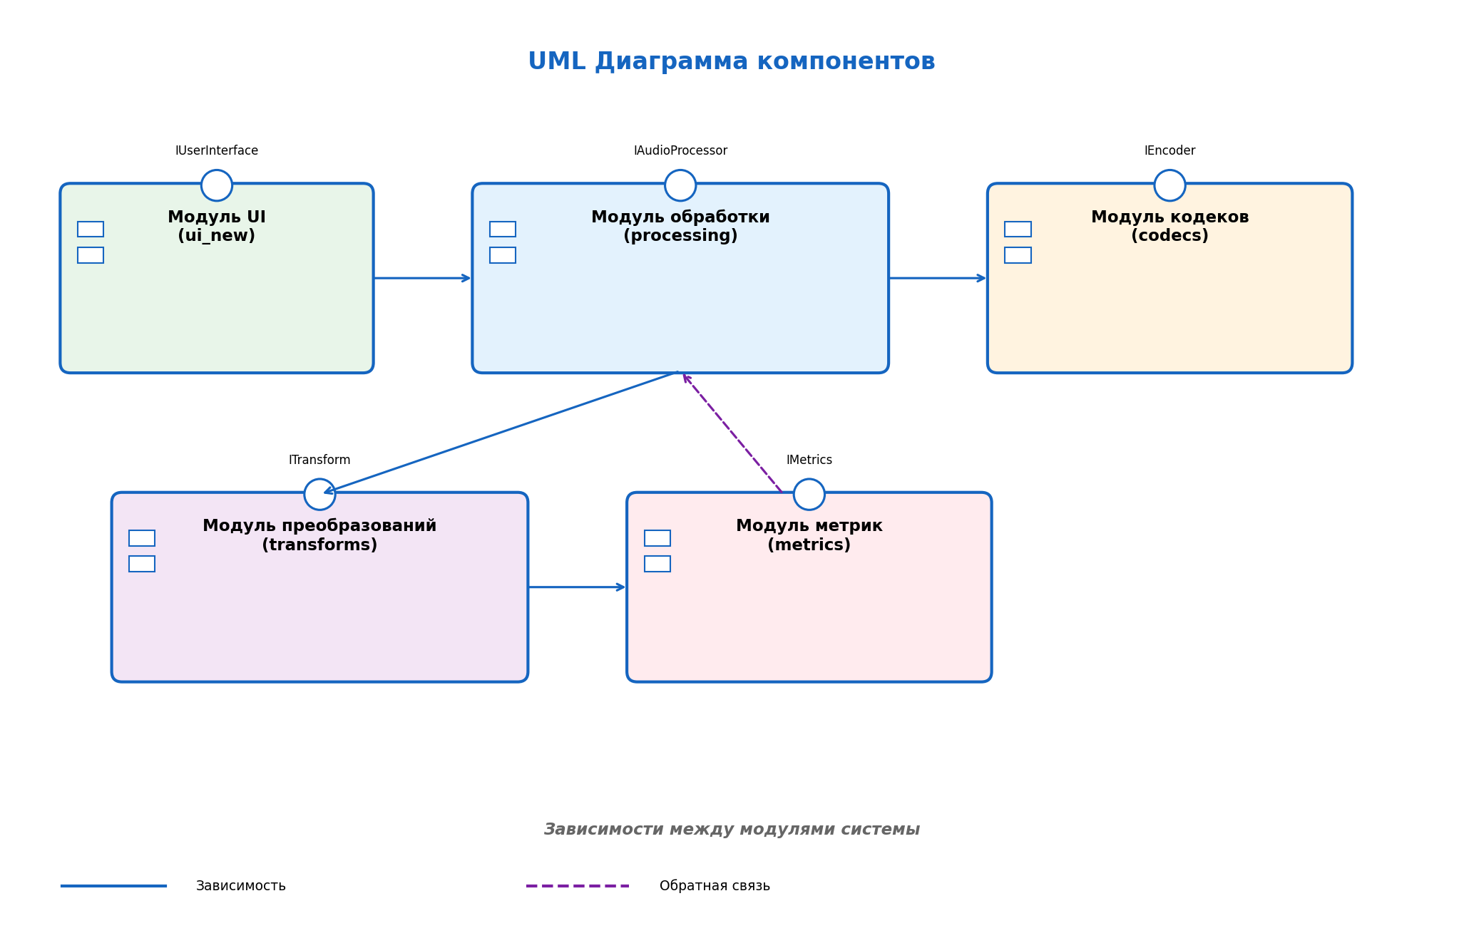
Распределение SI-SDR по жанрам представлено на рисунке 3.1.
Анализ влияния жанровой принадлежности выявил существенную зависимость эффективности методов от характеристик аудиоконтента. Классическая музыка показывает лучшие результаты благодаря чёткой организации музыкальных фраз, регулярной ритмике и предсказуемым частотным компонентам. Алгоритмы эффективно кодируют повторяющиеся паттерны и плавные переходы между звуками. Фолк демонстрирует хорошие результаты за счёт относительно простых мелодических линий, умеренной плотности аранжировок и естественных тембральных характеристик инструментов. Атмосферная музыка (эмбиент, чиллаут) обеспечивает эффективное сжатие из-за протяжённых звуковых текстур, медленных изменений спектрального состава и повторяющихся гармонических элементов. Для этих жанров FWHT и FFT показывают SNR выше 32 дБ и MOS выше 4.2.
Фолк — хорошие результаты за счёт относительно простых мелодических линий, умеренной плотности аранжировок и естественных тембральных характеристик инструментов.
Атмосферная музыка (эмбиент, чиллаут) — эффективное сжатие из-за протяжённых звуковых текстур, медленных изменений спектрального состава и повторяющихся гармонических элементов.

3.3.2. Жанры с худшими результатами
Электронная музыка показывает худшие результаты из-за обилия синтезированных звуков с нестандартными спектральными характеристиками, резких переходов между секциями и использования эффектов, создающих нестационарные компоненты сигнала. Аниме-саундтреки демонстрируют низкую эффективность вследствие эклектичности стилей — сочетания оркестровых, электронных и этнических элементов, частых изменений темпа и динамики, а также присутствия вокальных партий с широким диапазоном. Китайская традиционная музыка показывает плохие результаты из-за специфических инструментов с богатыми обертонами, нетривиальных ладовых систем и нелинейных мелодических линий, которые плохо поддаются стандартному спектральному анализу. Для этих жанров рекомендуется использовать MP3 или DWT, которые более устойчивы к сложным спектральным структурам.
Аниме-саундтреки — низкая эффективность вследствие эклектичности стилей (сочетание оркестровых, электронных и этнических элементов), частых изменений темпа и динамики, а также присутствия вокальных партий с широким диапазоном.
Китайская традиционная музыка — плохие результаты из-за специфических инструментов с богатыми обертонами, нетривиальных ладовых систем и нелинейных мелодических линий, которые плохо поддаются стандартному спектральному анализу.
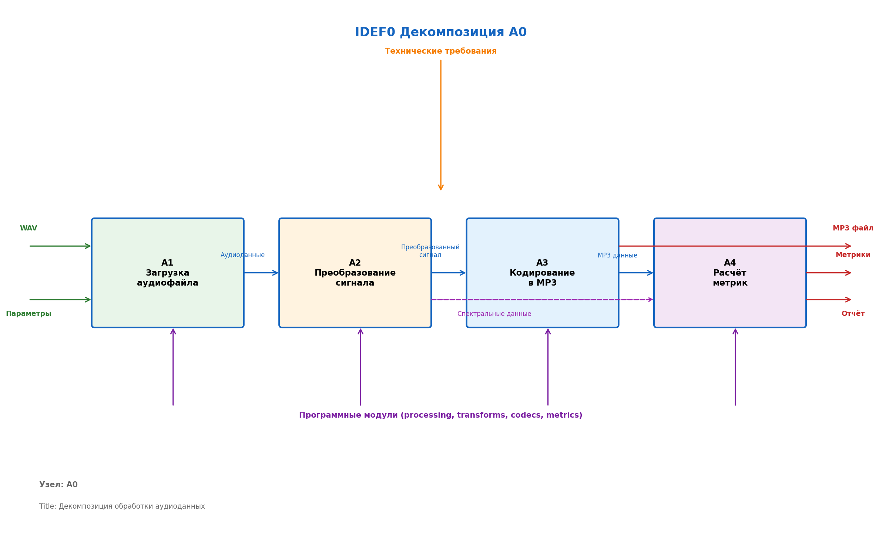

Критерий | Стандартный MP3 | Huffman MP3 | Rosenbrock-like | FWHT MP3 | FFT MP3 | DCT MP3 | DWT MP3
SNR (дБ) | 29.15 | 27.87 | 14.65 | 13.59 | 12.75 | 0.01 | 0.02
SI-SDR (дБ) | 39.55 | 27.87 | 21.17 | 14.06 | 14.76 | 13.65 | -29.28
LSD (дБ) | 5.98 | 14.05 | 6.77 | 24.57 | 32.22 | 39.88 | 28.48
Время (с) | 0.91 | 0.76 | 0.60 | 1.53 | 0.90 | 1.47 | 1.65
Рекомендация | Оптимальный | Быстрая альт. | Мин. время | Исследования | Исследования | Не рек. | Не рек.
Таблица 3.5 — Сравнительный анализ методов обработки аудиоданных

3.4. Выводы по главе 3
В третьей главе проведено экспериментальное сравнение семи методов обработки аудиоданных по комплексу из тринадцати метрик качества на выборке из 560 аудиофайлов 16 жанров. Результаты показывают, что Стандартный MP3 демонстрирует наилучшее качество: SNR 29.15 дБ, SI-SDR 39.55 дБ при минимальном LSD 5.98 дБ. Huffman MP3 занимает второе место с SNR 27.87 дБ и SI-SDR 27.87 дБ. Методы FWHT и FFT показывают средние результаты (SNR 13-14 дБ, SI-SDR 14-15 дБ), при этом FFT быстрее (0.90 с против 1.53 с для FWHT). Методы DCT и DWT демонстрируют наименьшую эффективность из-за критических искажений: SNR около 0 дБ, а для DWT SI-SDR составляет -29.28 дБ, что указывает на сильное разрушение сигнала. Метод Rosenbrock-like показывает умеренные результаты (SNR 14.65 дБ, SI-SDR 21.17 дБ) и минимальное время обработки (0.60 с).

